上海昌吉地质仪器有限公司产品简介
SYD-0232型 液化石油气铜片腐蚀试验器

本仪器是按照中华人民共和国石油化工行业标准SH/T 0232《液化石油气铜片腐蚀试验法》设计制造的，可用于测定液化石油气对铜片的腐蚀。本仪器适用于测定液化石油气对铜片的腐蚀。

一、主要技术特点
1、仪器采用台式结构形式，水浴采用电机自动搅拌，水浴温度由数字控温仪控制，水浴温度均匀，控温精度高。
2、试验弹筒采用不锈钢制成，耐压、耐腐蚀，完全满足试验的要求。
3、本仪器配件齐全，配有进口标准色板和标准试验铜片，操作简单，使用方便。

二、仪器的工作条件
1.电源： AC(220±10%)V、50Hz。
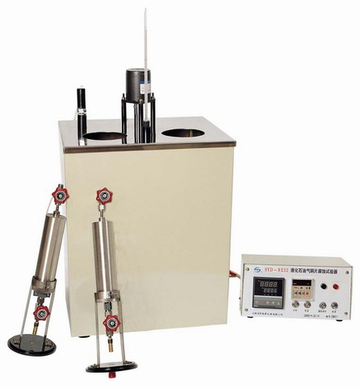
2.环境温度： (-10～35)℃。
3.相对湿度： ≤85%。

三、主要技术参数及指标
1、控温范围： 室温～100.0℃。
2、控温精度： ±0.5℃。
3、温度传感器： Pt100。
4、加热功率： 两档，控温加热功率600W，辅助加热功率1000W。
5、搅拌电机转速： 1400r/min。
6、延时范围： 0.01秒～99小时99分。
7、盛样孔： 2个。
8、整机功耗： 不大于1700W。
9、外形尺寸： 390㎜×310㎜×730㎜（长×宽×高）。

五十年的研发制造经验铸就昌吉品牌！
同行业中率先通过ISO9001认证，请认准商标放心选型定购！

地址：上海浦东新区金高路2131弄 网址：http://www.shangyi17.com
电话：17621554455(销售) 021-58201756(销售)
邮箱：yilinkexue@163.com

